Το «Αλληλέγγυο Εργαστήρι Σχεδίου» διοργανώνεται από τον ΣΑΔΑΣ – ΠΑΝΕΛΛΗΝΙΑ ΕΝΩΣΗ ΑΡΧΙΤΕΚΤΟΝΩΝ (ΣΑΔΑΣ – ΠΕΑ) και απευθύνεται χωρίς διακρίσεις σε όλους τους μαθητές που έχουν δικαίωμα συμμετοχής στις πανελλήνιες εξετάσεις και αδυνατούν να αντεπεξέλθουν οικονομικά στο κόστος των μαθημάτων σχεδίου. Η πρωτοβουλία αυτή δε συνιστά φροντιστηριακή δραστηριότητα και άρα δε δημιουργεί αντίστοιχες δεσμεύσεις. Αποτελεί μια προσπάθεια ενεργούς συμβολής στη δημιουργία δομών αλληλεγγύης μακριά από κάθε κερδοσκοπική ή φιλανθρωπική λογική ως ένα κάποιο αντιστάθμισμα στην ασφυκτική καθημερινότητα των πενιχρών απολαβών και κοινωνικών παροχών στους πολίτες της χώρας.

ΑΙΤΗΣΗ ΕΓΓΡΑΦΗΣ

Με την παρούσα, ο/η κάτωθι, υπογεγραμμένος/η δηλώνω ότι επιθυμώ να συμμετάσχω στο «Αλληλέγγυο Εργαστήρι Σχεδίου» που θα υλοποιηθεί στο πλαίσιο των δράσεων του «ΣΑΔΑΣ - ΠΕΑ».

ΠΡΟΣΩΠΙΚΑ ΣΤΟΙΧΕΙΑ(*)

Επώνυμο: Όνομα: Έτος γέννησης: Όνομα πατρός: Όνομα μητρός:
Διεύθυνση κατοικίας (οδός, αριθμός, ΤΚ, Δήμος):
Τηλέφωνο επικοιν. μαθητή : Τηλέφωνο επικοιν. Γονέα/κηδεμόνα:
Σχολείο: Τάξη:

- Σημειώστε σε ποιά από τις παρακάτω κατηγορίες τυχόν ανήκετε:
Μέλος πολύτεκνης οικογένειας Άτομο με αναπηρία Μετανάστης/πρόσφυγας/παλινοστών
Γονέας/Κηδεμόνας άνεργος Μέλος μονογονεϊκής οικογένειας Άλλο

- Προσδιορίστε το επίπεδο σπουδών του πατέρα σας:
Κάτοχος μεταπτυχιακού τίτλου Απόφοιτος Α.Ε.Ι. Απόφοιτος Τ.Ε.Ι.

Απόφοιτος Ι.Ε.Κ. Απόφοιτος Δευτ/θμιας Εκπ/σης Στοιχειώδης - βασική Εκπ/ση

- Προσδιορίστε το επίπεδο σπουδών της μητέρας σας:
Κάτοχος μεταπτυχιακού τίτλου Απόφοιτος Α.Ε.Ι. Απόφοιτος Τ.Ε.Ι.

Απόφοιτος Ι.Ε.Κ. Απόφοιτος Δευτ/θμιας Εκπ/σης Στοιχειώδης - βασική Εκπ/ση

* Τα στοιχεία που δηλώνονται είναι εμπιστευτικά και χρησιμοποιούνται αποκλειστικά για τους σκοπούς του «Αλληλέγγυου Εργαστηρίου Σχεδίου»

ΔΗΛΩΣΗ ΜΑΘΗΜΑΤΩΝ

- Δηλώστε ποιο/α μάθημα/τα επιθυμείτε να παρακολουθήσετε:

Γραμμικό σχέδιο Ελεύθερο Σχέδιο

- Αναφέρετε τους λόγους για τους οποίους ενδιαφέρεστε να συμμετάσχετε στο «Αλληλέγγυο Εργαστήρι Σχεδίου»:

- Από πού ενημερωθήκατε για το «Αλληλέγγυο Εργαστήρι Σχεδίου» του «ΣΑΔΑΣ - ΠΕΑ»;

- Έχετε παρακολουθήσει στο παρελθόν άλλο Πρόγραμμα Αλληλεγγύης; Παρακαλούμε προσδιορίστε το θέμα του και το φορέα υλοποίησης:

Με την υποβολή της παρούσας αίτησης, αποδέχομαι πλήρως και ανεπιφύλακτα το συνημμένο πλαίσιο λειτουργίας του «Αλληλέγγυου Εργαστηρίου Σχεδίου» και δηλώνω ότι τα στοιχεία που αναγράφονται στην αίτηση είναι αληθή. Έχω γνώση ότι το εργαστήριο δε συνιστά φροντιστηριακή δραστηριότητα.

Ημερομηνία

Ο/Η αιτών/ούσα

Υπογραφή

Παρακαλούμε αποστείλατε την παρούσα αίτηση συμπληρωμένη μέσω e-mail στη διέυθυνση: sadas-pea@tee.gr ή tmattikissp@gmail.com.

Για τυχόν ερωτήσεις - διευκρινίσεις, επικοινωνήστε με την οργανωτική ομάδα, μέσω e-mail, στην ηλεκτρονική διεύθυνση: sadas-pea@tee.gr και tmattikissp@gmail.com.

Με εκτίμηση,

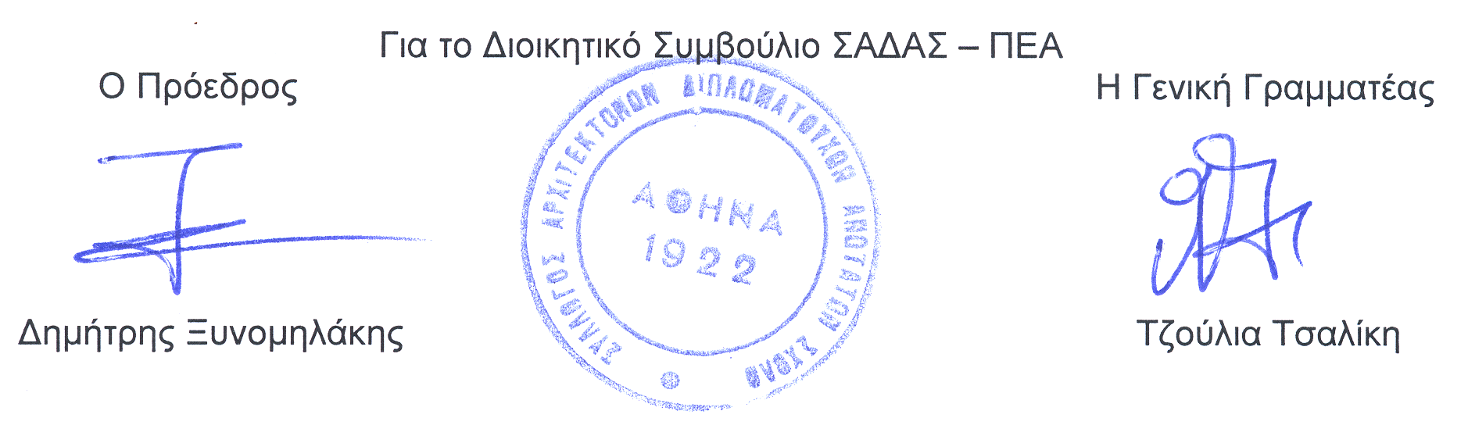

Συνημμένα : α) Αίτηση συμμετοχής μαθητών.
β) Υπεύθυνη δήλωση κηδεμόνα.
γ) Δηλώσεις διδασκόντων.

